PLAN LOCAL D’URBANISME – COMMUNE D’ARANDON PASSINS – COMMUNE DELEGUEE DE PASSINS
NOTICE DECHETS
Source RAPPORT ANNUEL SITCOM MORESTEL 2019

Outils de gestion des déchets
Les déchets constituent un risque pour I ‘environnement et la santé de l'homme ainsi qu'une source de nuisances pour les populations. Pour répondre à ces préoccupations et organiser la gestion des déchets, des plans départementaux sont mis en place. C'est le cas du Plan Départemental d'Élimination des Déchets Ménagers et Assimilés (PPEDMA) de l'Isère.
La collecte des déchets ménagers est réalisé par le SICTOM de la région de Morestel qui regroupe 45 communes pour environs 35 000 foyers. Le traitement est délégué au SITOM Nord-Isère qui gère l’unité d’incinération de Bourgoin-Jallieu. La collecte se fait essentiellement en points de regroupement avec une adaptation de la fréquence des collectes s’adaptant aux variations de populations saisonnières.

Grands équipements intercommunautaires de gestion des déchets
La collecte sélective est instaurée dans les années 70 pour le verre et depuis 1998 pour les emballages et le papier :
- points d’apport volontaire triflux (verre, emballages, papiers) sur deux tiers du territoire et en porte à porte (emballages et papiers + verre en apport volontaire) sur le tiers restant.
- 261 points d’apport volontaire collectés en prestation privée.
- Collecte en porte à porte effectuée en régie des emballages et papiers en mélange sur l’ancien secteur des Vallons de La Tour.
- La gestion d’un réseau de 8 déchèteries depuis 1995. Elles assurent le recyclage ou la valorisation des encombrants, des gravats, des végétaux, du bois, des papiers/cartons, des ferrailles, des batteries et des déchets dangereux. Toutes les déchetteries acceptent les déchets professionnels ;
- La végèterie de Passins. Un service ouvert et gardienné depuis le 1er juillet 2015 pour un déchargement facilité, une amélioration de la fluidité, un support de sensibilisation au compostage et au paillage.

Chiffres clé et volumes de déchets collectés
- 2010 – 2014 : Programme Local de Prévention des déchets
-11% d’ordures ménagères et assimilés * entre 2008 (année de référence) et 2014, soit 33 kg en moins dans la poubelle de chaque habitant.
* Ordures ménagères et recyclables
- Coût net : 1,34 € HT par habitant
- Mission transversale du syndicat
- 2017-2019 : Contrat Objectif Déchets et Economie Circulaire
- 5,8 % de déchets ménagers et assimilés * entre 2015 (année de référence) et 2019, soit 33 kg en moins.
* Ordures ménagères, matériaux recyclables et de déchèteries
- 6 317 tonnes collectées en 2019, soit 73 kg/hab (ratio stable par rapport à 2018).
- 5 793 tonnes valorisées en 2019, soit 67 kg/hab (- 1kg/hab. par rapport à 2018).
Le compostage
Individuel
- 20% des foyers résidant en habitat individuel équipés par le SICTOM entre 2010 et 2019
- 1 650 tonnes de déchets détournées par an - biodéchets de cuisine et de jardin (175 kg par foyer par an - source ADEME), considérant 20% équipés par le SICTOM + 10% compostant avec d’autres matériels ou en tas.
- 25 « lombricompostants » et 2 tonnes de déchets détournées - biodéchets de cuisine (80 kg par foyer par an - source ADEME).
Collectif
- Au total : 32 sites – 4 collèges, 19 écoles, 3 résidences pour personnes âgées, 4 campings et 2 administrations
- 32 tonnes de déchets détournées (ratio estimé suite à pesées – moyenne d’1 tonne par site) Chaque site est rendu autonome après un accompagnement du SICTOM pendant 1 an.

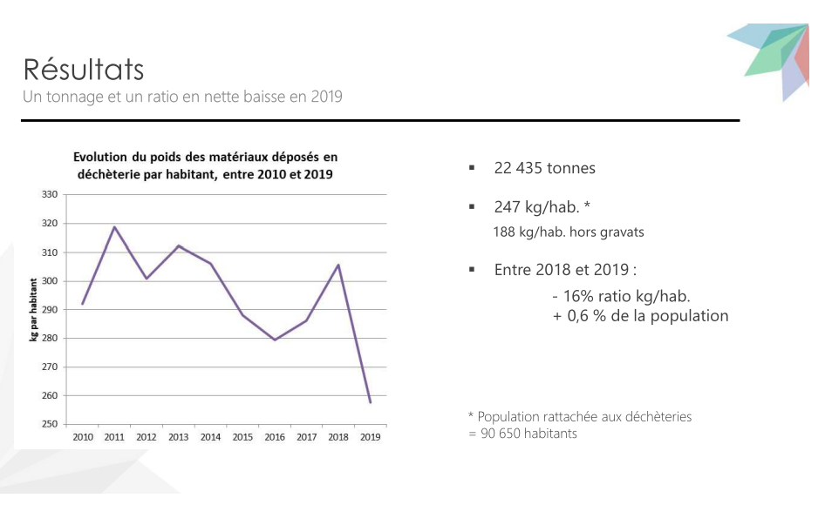
Source RAPPORT ANNUEL SITCOM MORESTEL 2019
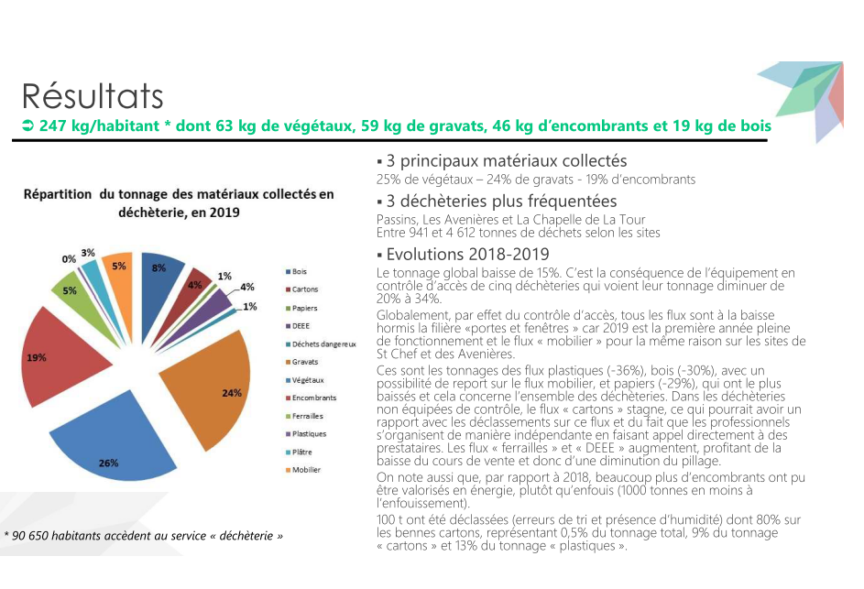
Source RAPPORT ANNUEL SITCOM MORESTEL 2019

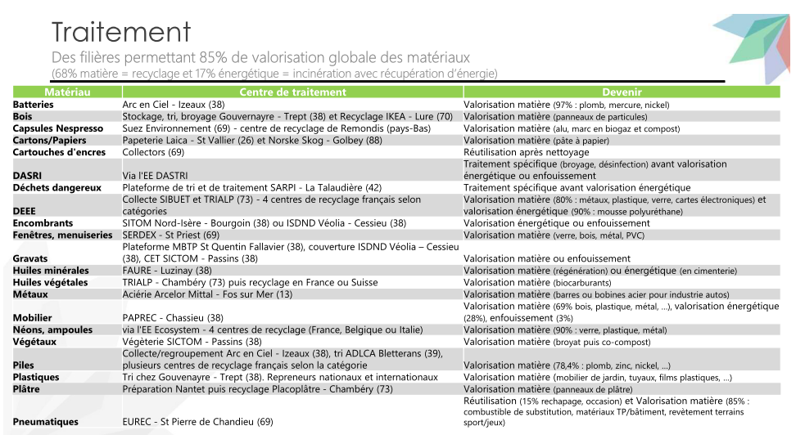
Source RAPPORT ANNUEL SITCOM MORESTEL 2019
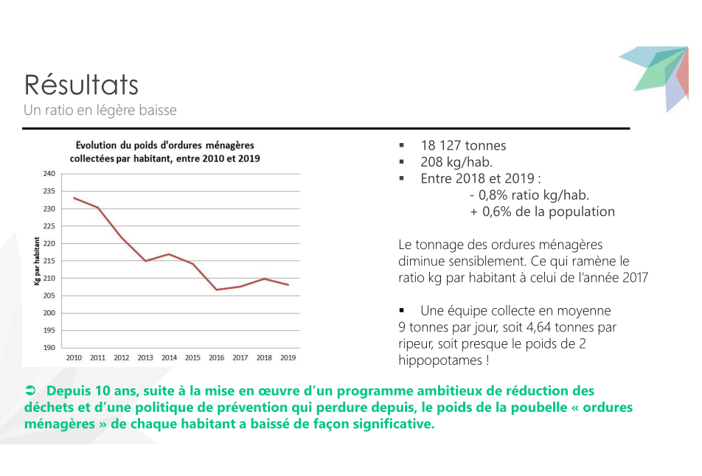

Source RAPPORT ANNUEL SITCOM MORESTEL 2019

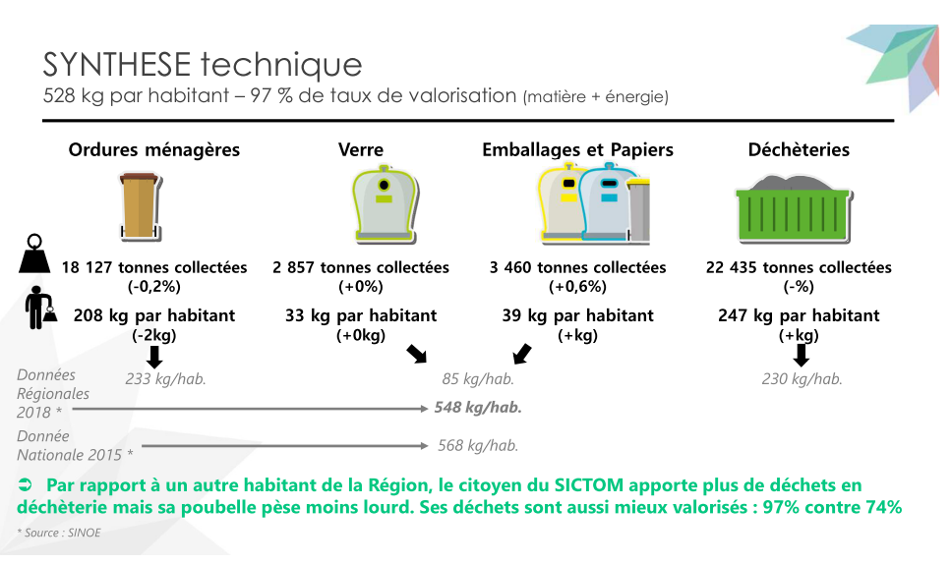
Source RAPPORT ANNUEL SITCOM MORESTEL 2019

